

**Н И Т У**

**« М И С и С »**



**О Т Ч Е Т**

по

## « Имитационное моделирование комплекса многоканальных СМО с ограничением на время ожидания»



**Л А Б О Р А Т О Р Н О Й Р А Б О Т Е**

бакалавриат по направлению 01.03.04 Прикладная математика

# Учебная дисциплина «Имитационное моделирование»

**Группа:** БПМ-19-1

**Учащийся:** Альмиева Р.Р.

**Преподаватель:** доц., к.т.н. Кожаринов А.С.

### Отметка:

**Дата защиты:** 11.04.2022

# 2022г.

# Постановка задачи

Описание заданной СМО

В состав рассматриваемой предметной области 𝑆 входят 𝑀>1 ПОЗ, представляющие собой многоканальные СМО с бесконечной очередью и ограничением на время ожидания в очереди. Каждый ПОЗ представляет собой модель ресторанного дворика в виде СМО с нетерпеливыми клиентами.



Рис. 1. Общая схема системы

Известны следующие особенности структуры и функционирования системы:

* Все потоки случайных событий системы являются стационарными пуассоновскими.
* В систему 𝑆 из единственного источника поступает общий входной поток заявок с известной интенсивностью 𝜆.
* Индивидуальное различие заявок отсутствует.
* Каждый ПОЗ принадлежит классу СМО с нетерпеливыми клиентами.
* Количество каналов устройств в разных ПОЗ различно и равно 𝑛𝑖 (𝑖=1,𝑀).
* В рамках одного устройства интенсивность обслуживания всех каналов одинакова и равно 𝜇𝑖[ заявмин ⁄] ( 𝑖=1,𝑀).
* Когда очередная заявка поступает в устройство, то её обслуживанием занимается ровно один канал устройства.
* Всё устройство одновременно может обслуживать максимально 𝑛𝑖 заявок (𝑖=1,𝑀).
* Обслуженная заявка освобождает канал и покидает систему в потоке обслуженных заявок через единственный пункт выхода из системы.
* Каждый ПОЗ располагает неограниченной очередью.
* Ограничено время ожидания в очереди – время 𝑇ож.
* Для упрощения считаем, что для всех ПОЗ, входящих в S, значение 𝑇ож одинаково.
* Дисциплина каждой очереди – FIFO (FCFS).

Поведение клиента на фуд-корте

Посетители фуд-корта (ФК) обладают некоторыми дополнительными возможностями поведения в системе, которые могут быть сформулированы в виде следующих правил.

* Каждый клиент, зайдя в ФК, направляется к тому ПОЗ, очередь перед которым наименьшая. Если таких ПОЗ больше одного, то выбор ПОЗ осуществляется случайным образом.
* В момент занятия клиентом очереди в первый или очередной ПОЗ, для него определяется конкретное время ожидания обслуживания в этом ПОЗ.
* Каждый клиент по истечении времени ожидания покидает очередь по одному из двух сценариев:
* переход к другому ПОЗ
* уход из ФК необслуженным
* Каждый клиент обладает параметром числа повторных попыток обслуживания. Это свойство определяет сколько раз клиент может переходить от одного ПОЗ к другому.
* Число повторных попыток обслуживания является целочисленной равномерно распределённой в интервале [0,𝑀] величиной. Клиент может возвращаться к тому ПОЗ, который однажды уже покинул. Если клиент исчерпал все попытки, но так и не был обслужен, то он попадает в поток необслуженных заявок и покидает систему.
* Клиент по истечении времени ожидания никогда не покидает очередь в двух случаях:
* исключение 1: клиент находится на первом или втором месте перед устройством обслуживания
* исключение 2: перед клиентом ровно два других и количество использованных повторных попыток обслуживания больше нуля
* Обслуживанием посетителя занимается ровно один сотрудник. После обслуживания клиент покидает ФК.
* При переходе к другому ПОЗ (при условии, что у клиента не исчерпано число повторных попыток и не выполняются исключения) клиент выбирает тот из них, очередь перед которым наименьшая. В новом ПОЗ клиент всегда становится в конец очереди.
* Клиент покидает очередь, если выполняются одновременно следующие условия:
* время ожидания в очереди истекло
* клиент находится в очереди на третьем месте и далее от устройства
* исчерпано число повторных попыток обслуживания

Численные значения характеристик СМО

Данные для решения задачи согласно варианту №1:

|  |  |  |  |
| --- | --- | --- | --- |
| Количество пунктов обслуживания заявок, ***M*** | Количество каналов в устройствах ПОЗ, ***ni*** | Среднее время ожидания,  𝑻̅ож , [мин] | Контрольное условие эффективности системы S |
| 5 | n1 = n2 = 2 n3 = n4 = 3 n5 = 4 | 9,50 | **P0,S ≤ 0,2** |

Табл. 1. Исходные данные

Период моделирования – с 7:00 до 24:00.

Содержание задачи

Разработанная ИМ должна определять заданное множество специальных статистик для системы в целом и для каждой ПОЗ в отдельности (см. табл. 2)

|  |  |  |
| --- | --- | --- |
| **Определяемые характеристики и показатели эффективности СМО** | | |
| **Название характеристики (показателя) СМО** | **Способ отображения** | |
| **Число** | **График (диаграмма)** |
| **Система в целом** | | |
| Интенсивность входного потока в ***S*** | **+** | **–** |
| Интенсивность выходного потока обслуженных заявок из ***S*** | **+** | **–** |
| Интенсивность выходного потока необслуженных заявок из ***S*** | **+** | **–** |
| Оценка вероятности простоя системы в целом ***P0,S*** | **+** | **+** |
| Количество заявок, вошедших в систему | **+** | **–** |
| Общее число обслуженных заявок | **+** | **–** |
| Общее число заявок, покинувших систему необслуженными | **+** | **–** |
| Общее число переходов из одного ПОЗ в другой | **+** | **–** |
| Среднее число заявок в системе | **+** | **+** |
| Среднее число заявок во всех очередях | **+** | **+** |
| Среднее число заявок, находящихся на обслуживании | **+** | **+** |
| Среднее время пребывания заявки в системе | **+** | **+** |
| **Пункт обслуживания заявок** | | |
| Интенсивность обслуживания одним каналом | **+** | **–** |
| Оценка вероятности простоя для каждого устройства **p0** | **+** | **–** |
| Интенсивность потока покидания очереди | **+** | **+** |
| Число обслуженных заявок | **+** | **–** |
| Число заявок покинувших очередь необслуженными | **+** | **–** |
| Среднее время пребывания заявки в ПОЗ | **+** | **–** |
| Среднее время ожидания заявки в очереди | **+** | **–** |
| Среднее число занятых каналов | **+** | **+** |
| Среднее число заявок в очереди | **+** | **+** |

Табл. 2. Определяемые характеристики и показатели эффективности СМО

# Описание имитационной модели

Рис. 2. Имитационная модель

На рис. 3 представлены функция, которая вызывается в selectOutputIn для выбора дальнейшего движения агента к одному из selectOutputOut. Вспомогательные для вычисления времени простоя системы для вычисления вероятности ее простоя. А также, интенсивность входного потока, которая подбирается в соответствии с условиями задания, заданные величины и интенсивности обслуживания в каналах всех ПОЗ, выбранные самостоятельно. В третьем столбце находятся величины, характеризующие систему в целом.

Рис. 3. Характеристики ИМ

В качестве заявки в системе выступает агент типа Client, обладающий свойствами представленными на рис. 4. Они соответственно отражают: количество попыток получить обслуживание, определяемое в блоке source, номер очереди, в которой агент был в последний раз или -1, момент попадания в устройство, момент попадания в очередь.

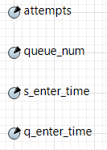

Рис. 4. Свойства агента

На рис. 5 представлены величины, отображающие характеристики каждого ПОЗ.

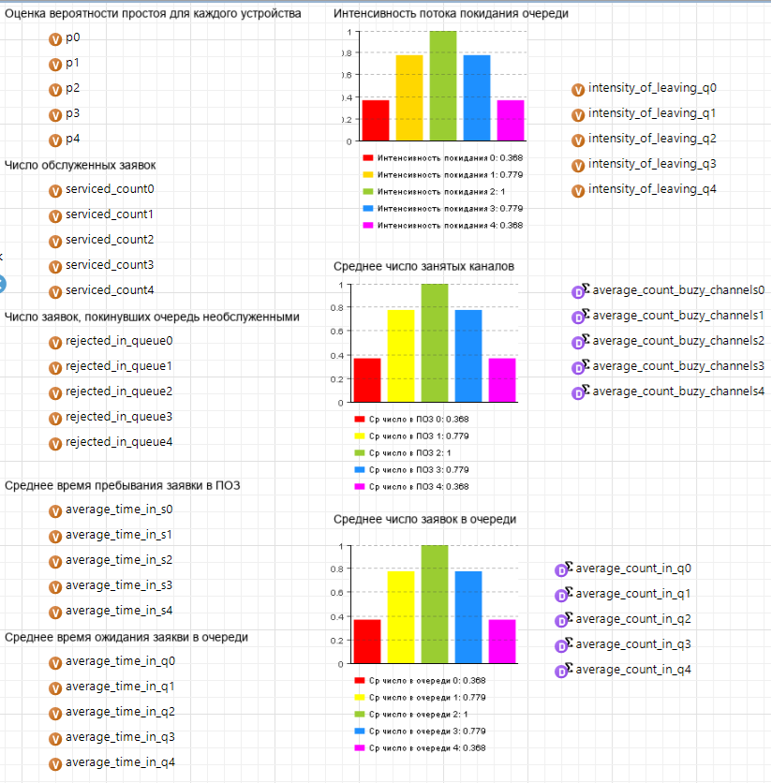

Рис. 5. Характеристики ИМ.

* Блок source

Прибывают согласно интенсивности – lambda

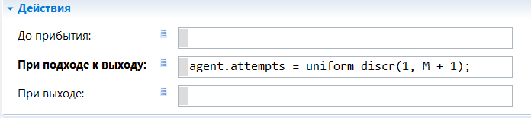

Рис. 6. Блок source

* Блок selectOutputIn

Рис. 7. Блок selectOutputIn

* Блок selectOutputOut

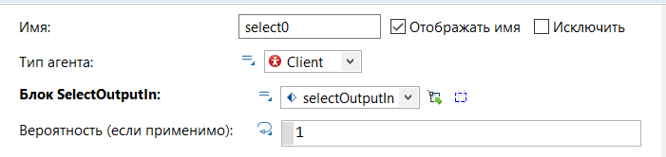

Рис. 8. Блок selectOutputOut

* Блок queue с индексами от (0 – 4). Здесь находятся агенты, которые в очереди находятся не на первых двух позициях, то есть у них есть вероятность покинуть очередь не дождавшись обслуживания.
* Максимальная вместимость
* Очередь FIFO
* Разрешить уход по таймауту
* Таймаут - T

Рис. 9. Queue(0 – 4)

* Блок queue с индексом (5 – 9)
* Вместимость - ni
* Очередь FIFO

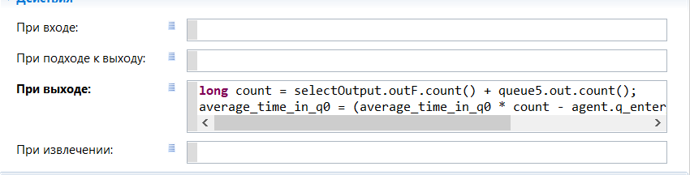

Рис. 11. Queue (5 – 9)

* Блок service
* Время задержки - exponential(mui)
* Вместимость – ni

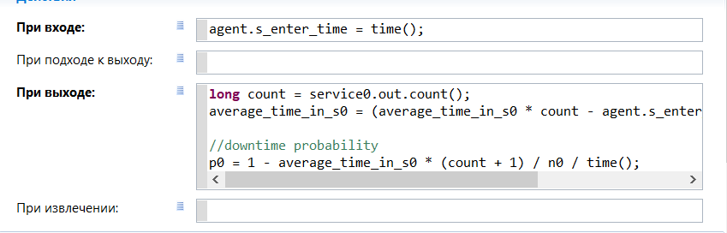

Рис. 12. Блок service

* Блок sink

Здесь вычисляется большая часть характеристик ИМ

Рис. 13. Блок sink

# Результаты моделирования

Вероятность простоя системы равная 0.001, что меньше заданной 0.2, достигается при интенсивности входного потока, равного 3 [заяв / мин].

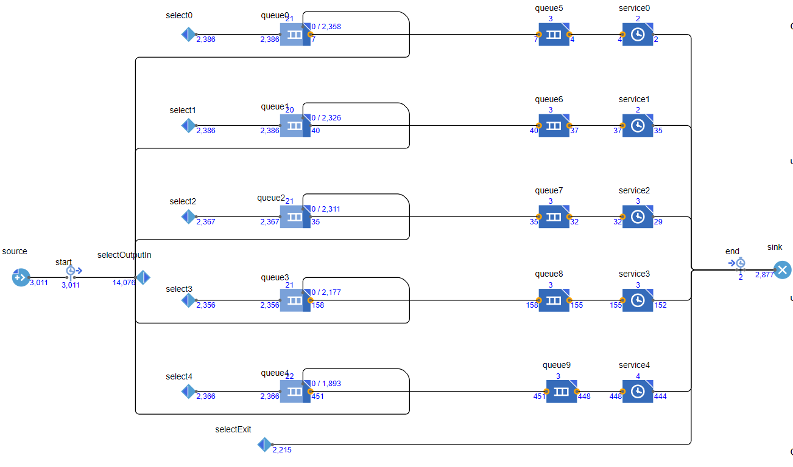

Рис. 13. Результат работы ИМ

Рис. 14. Вспомогательные величины, константные значения, Характеристики системы в целом

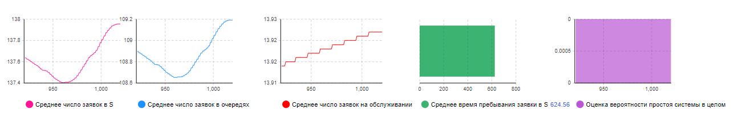

Рис. 15. Графики и диаграммы изменения некоторых величин для системы в целом

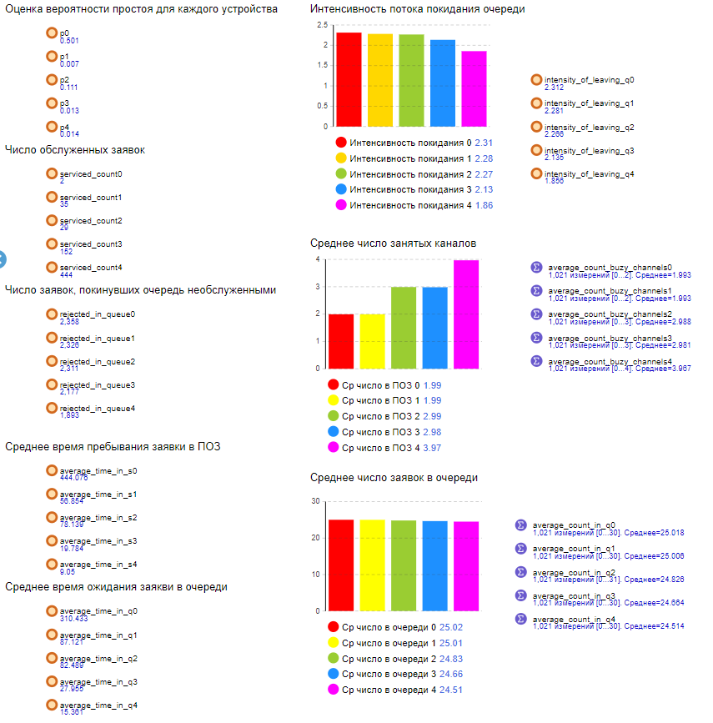

Рис. 16. Величины и диаграммы для каждого ПОЗ

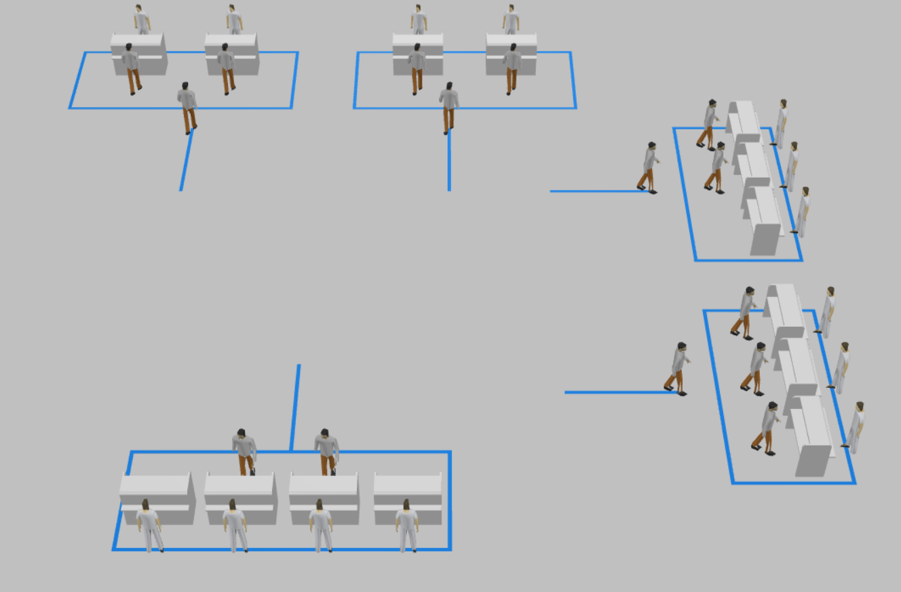

Рис. 17. Визуализация работы РД с 5 ПОЗ

# Выводы по лабораторной работе

В ходе лабораторной работы была создана модель, имитирующая работу ресторанного дворика с 5 пунктами обслуживания, то есть была смоделирована многоканальная СМО с нетерпеливыми клиентами.

В процессе лабораторной работы была получена такая интенсивность входного потока, которая гарантирует выполнение условия: вероятность простоя меньше либо равна 0.2, при раннее выбранных значениях интенсивностей обслуживания в каналах устройств.

Также были определены необходимые характеристики и показатели эффективности СМО.

Процесс функционирования ресторанного дворика с 5 пунктами обслуживания заявок был визуализирован с помощью 3D графики.